**MAPA – Material de Avaliação Prática da Aprendizagem**

|  |  |  |
| --- | --- | --- |
| **Acadêmico:Renato Lira de Almeida** | | **R.A.:22053014-5** |
| **Curso: Engenharia de Software** | | |
| **Disciplina: Lógica para computação** | | |
| **Valor da atividade: 3,00** | **Prazo: 28/04/2023** | |

**Instruções para Realização da Atividade**

1. Todos os campos acima deverão ser devidamente preenchidos;
2. É obrigatória a utilização deste formulário para a realização do MAPA;
3. Esta é uma atividade INDIVIDUAL. Caso identificado cópia de colegas, o trabalho de ambos sofrerá decréscimo de nota;
4. Utilizando este formulário, realize sua atividade, salve em seu computador, renomeie e envie em forma de anexo;
5. Formatação exigida para esta atividade: documento Word, Fonte Arial ou Times New Roman tamanho 12, Espaçamento entre linhas 1,5, texto justificado;
6. Ao utilizar quaisquer materiais de pesquisa referencie conforme as normas da ABNT;
7. Critérios de avaliação: Utilização do Template; Atendimento ao Tema; Constituição dos argumentos e organização das Ideias; Correção Gramatical e atendimento às normas ABNT;
8. Procure argumentar de forma clara e objetiva, de acordo com o conteúdo da disciplina.

**Em caso de dúvidas, entre em contato com seu Professor Mediador.**

**Bons estudos!**

1-)

a-)

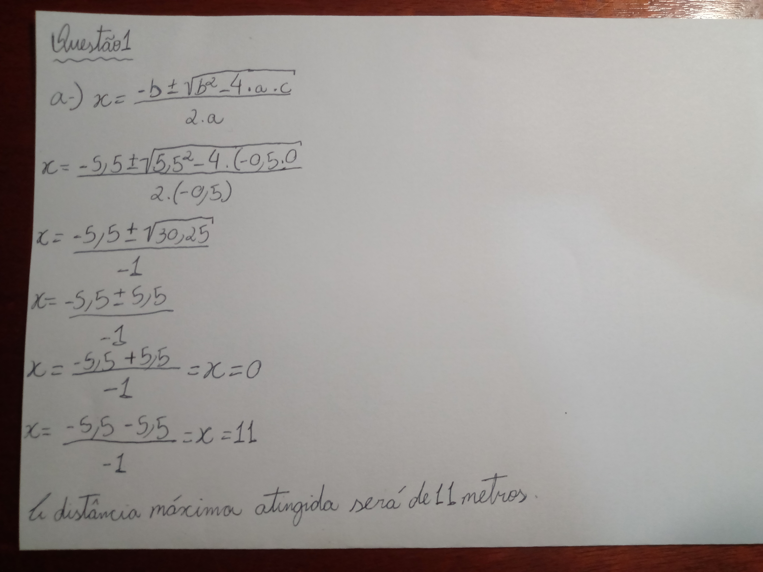

b-)

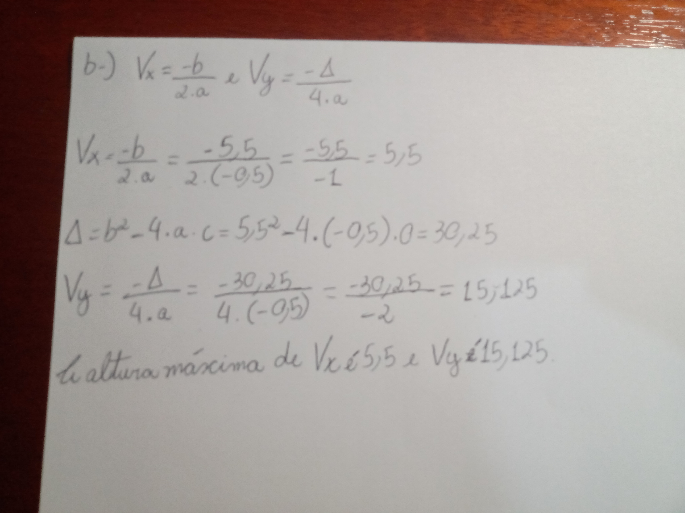

c-)Na questão A a distância máxima atingida será de 11 metros e o porco está a uma distância de 11 metros, sendo assim atingiu o porco.

2-)

a-)

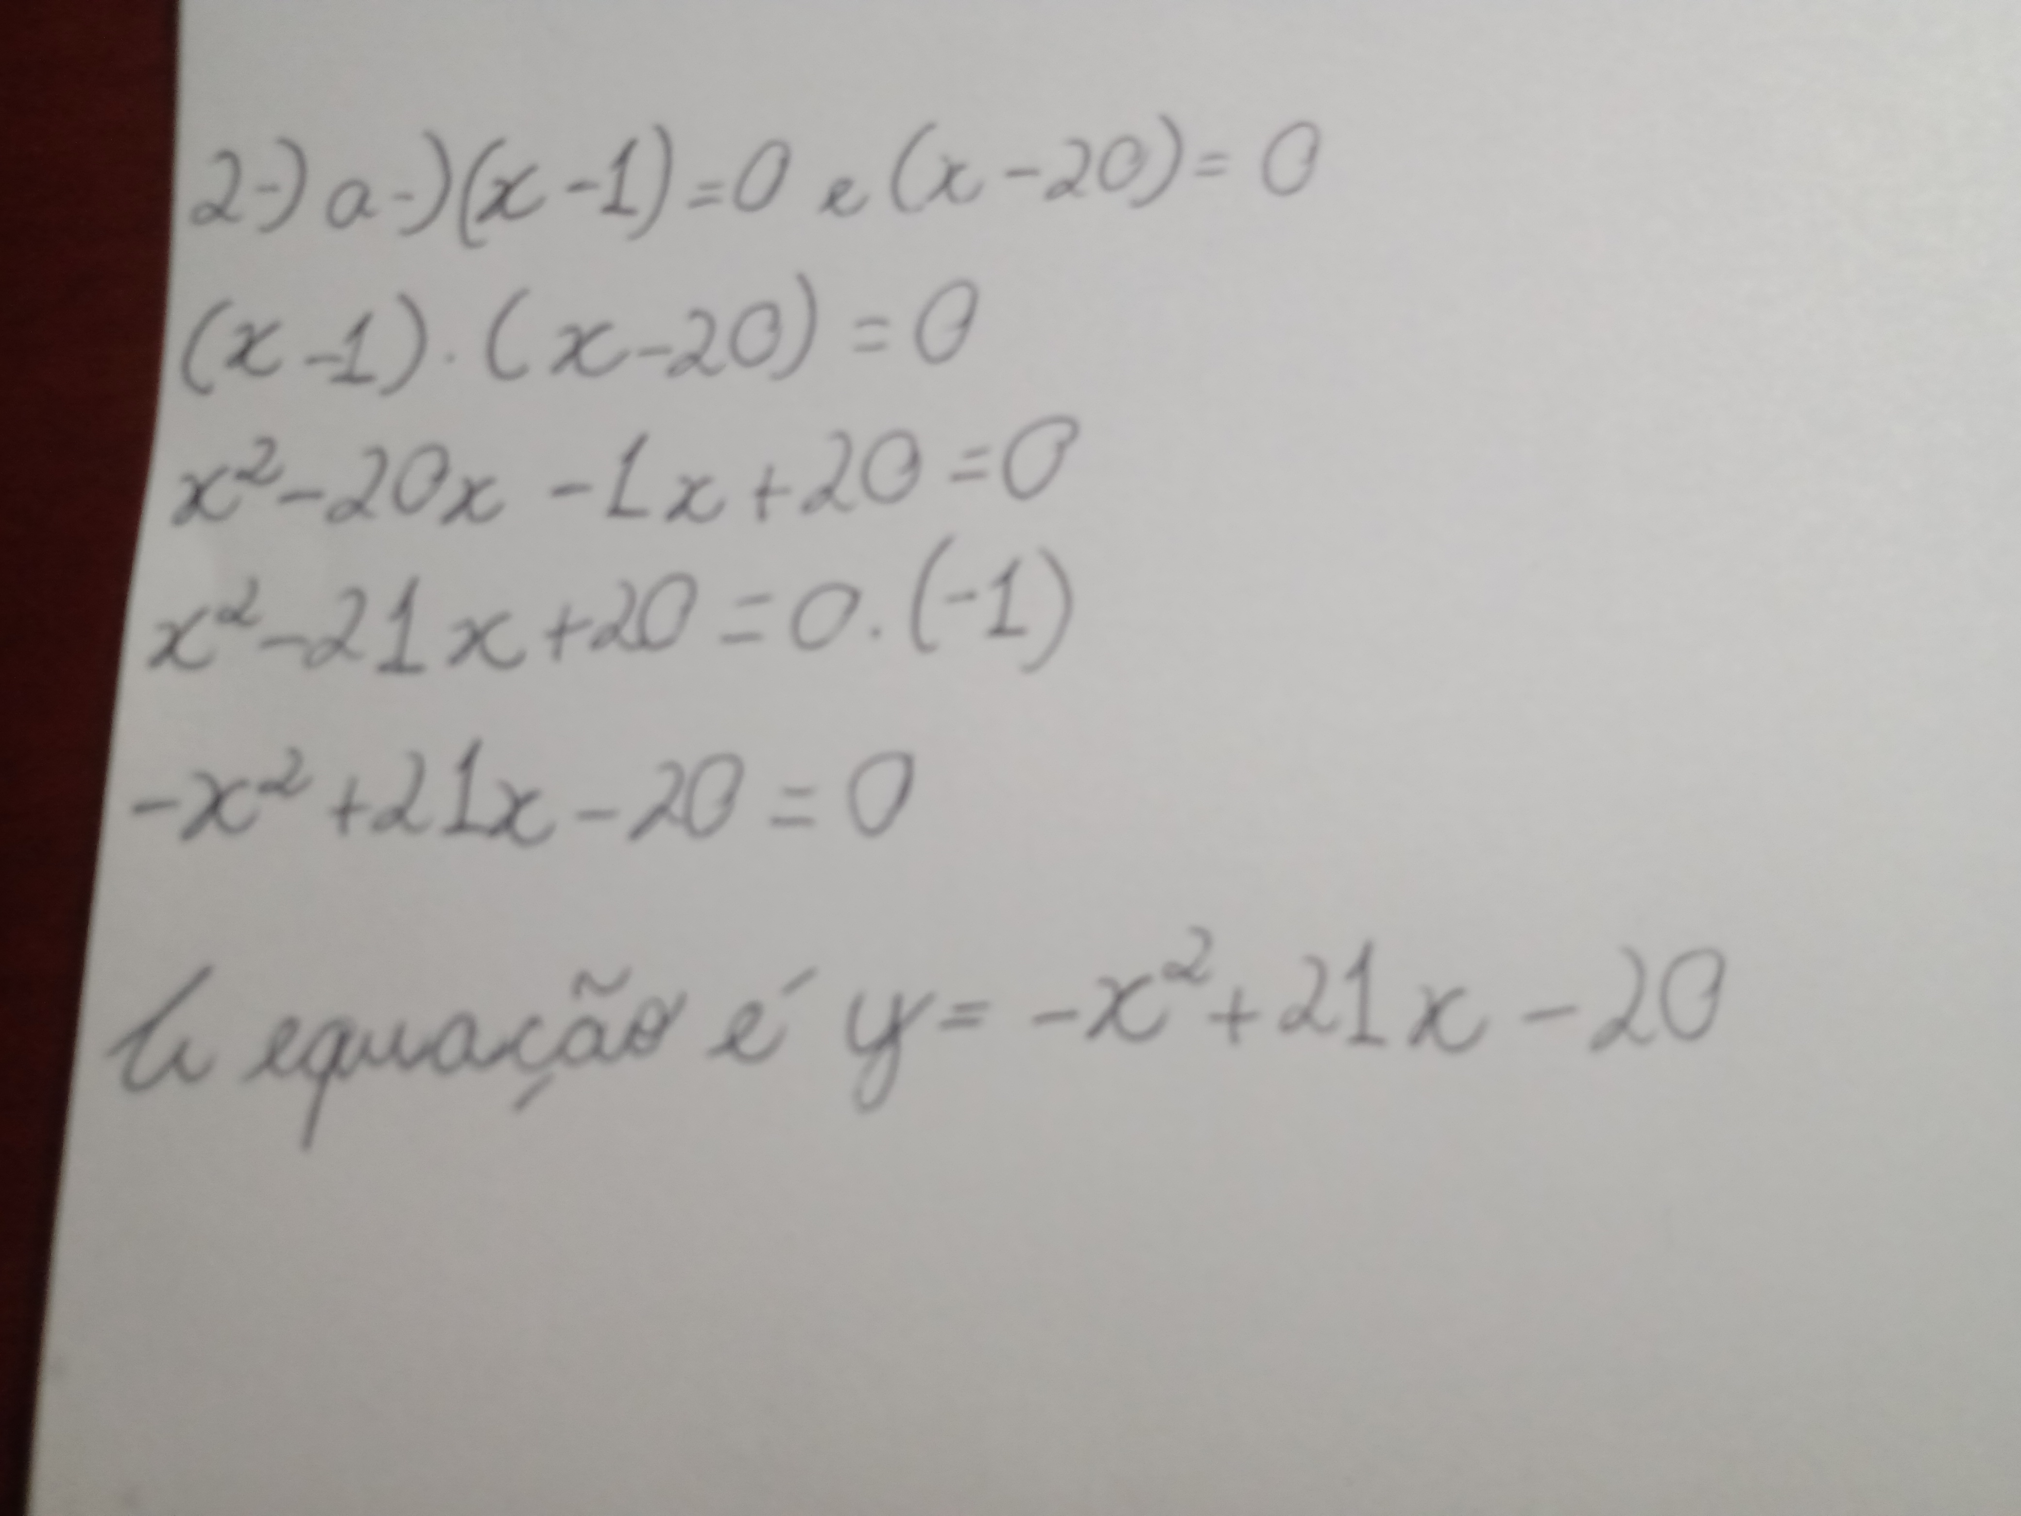

b-)

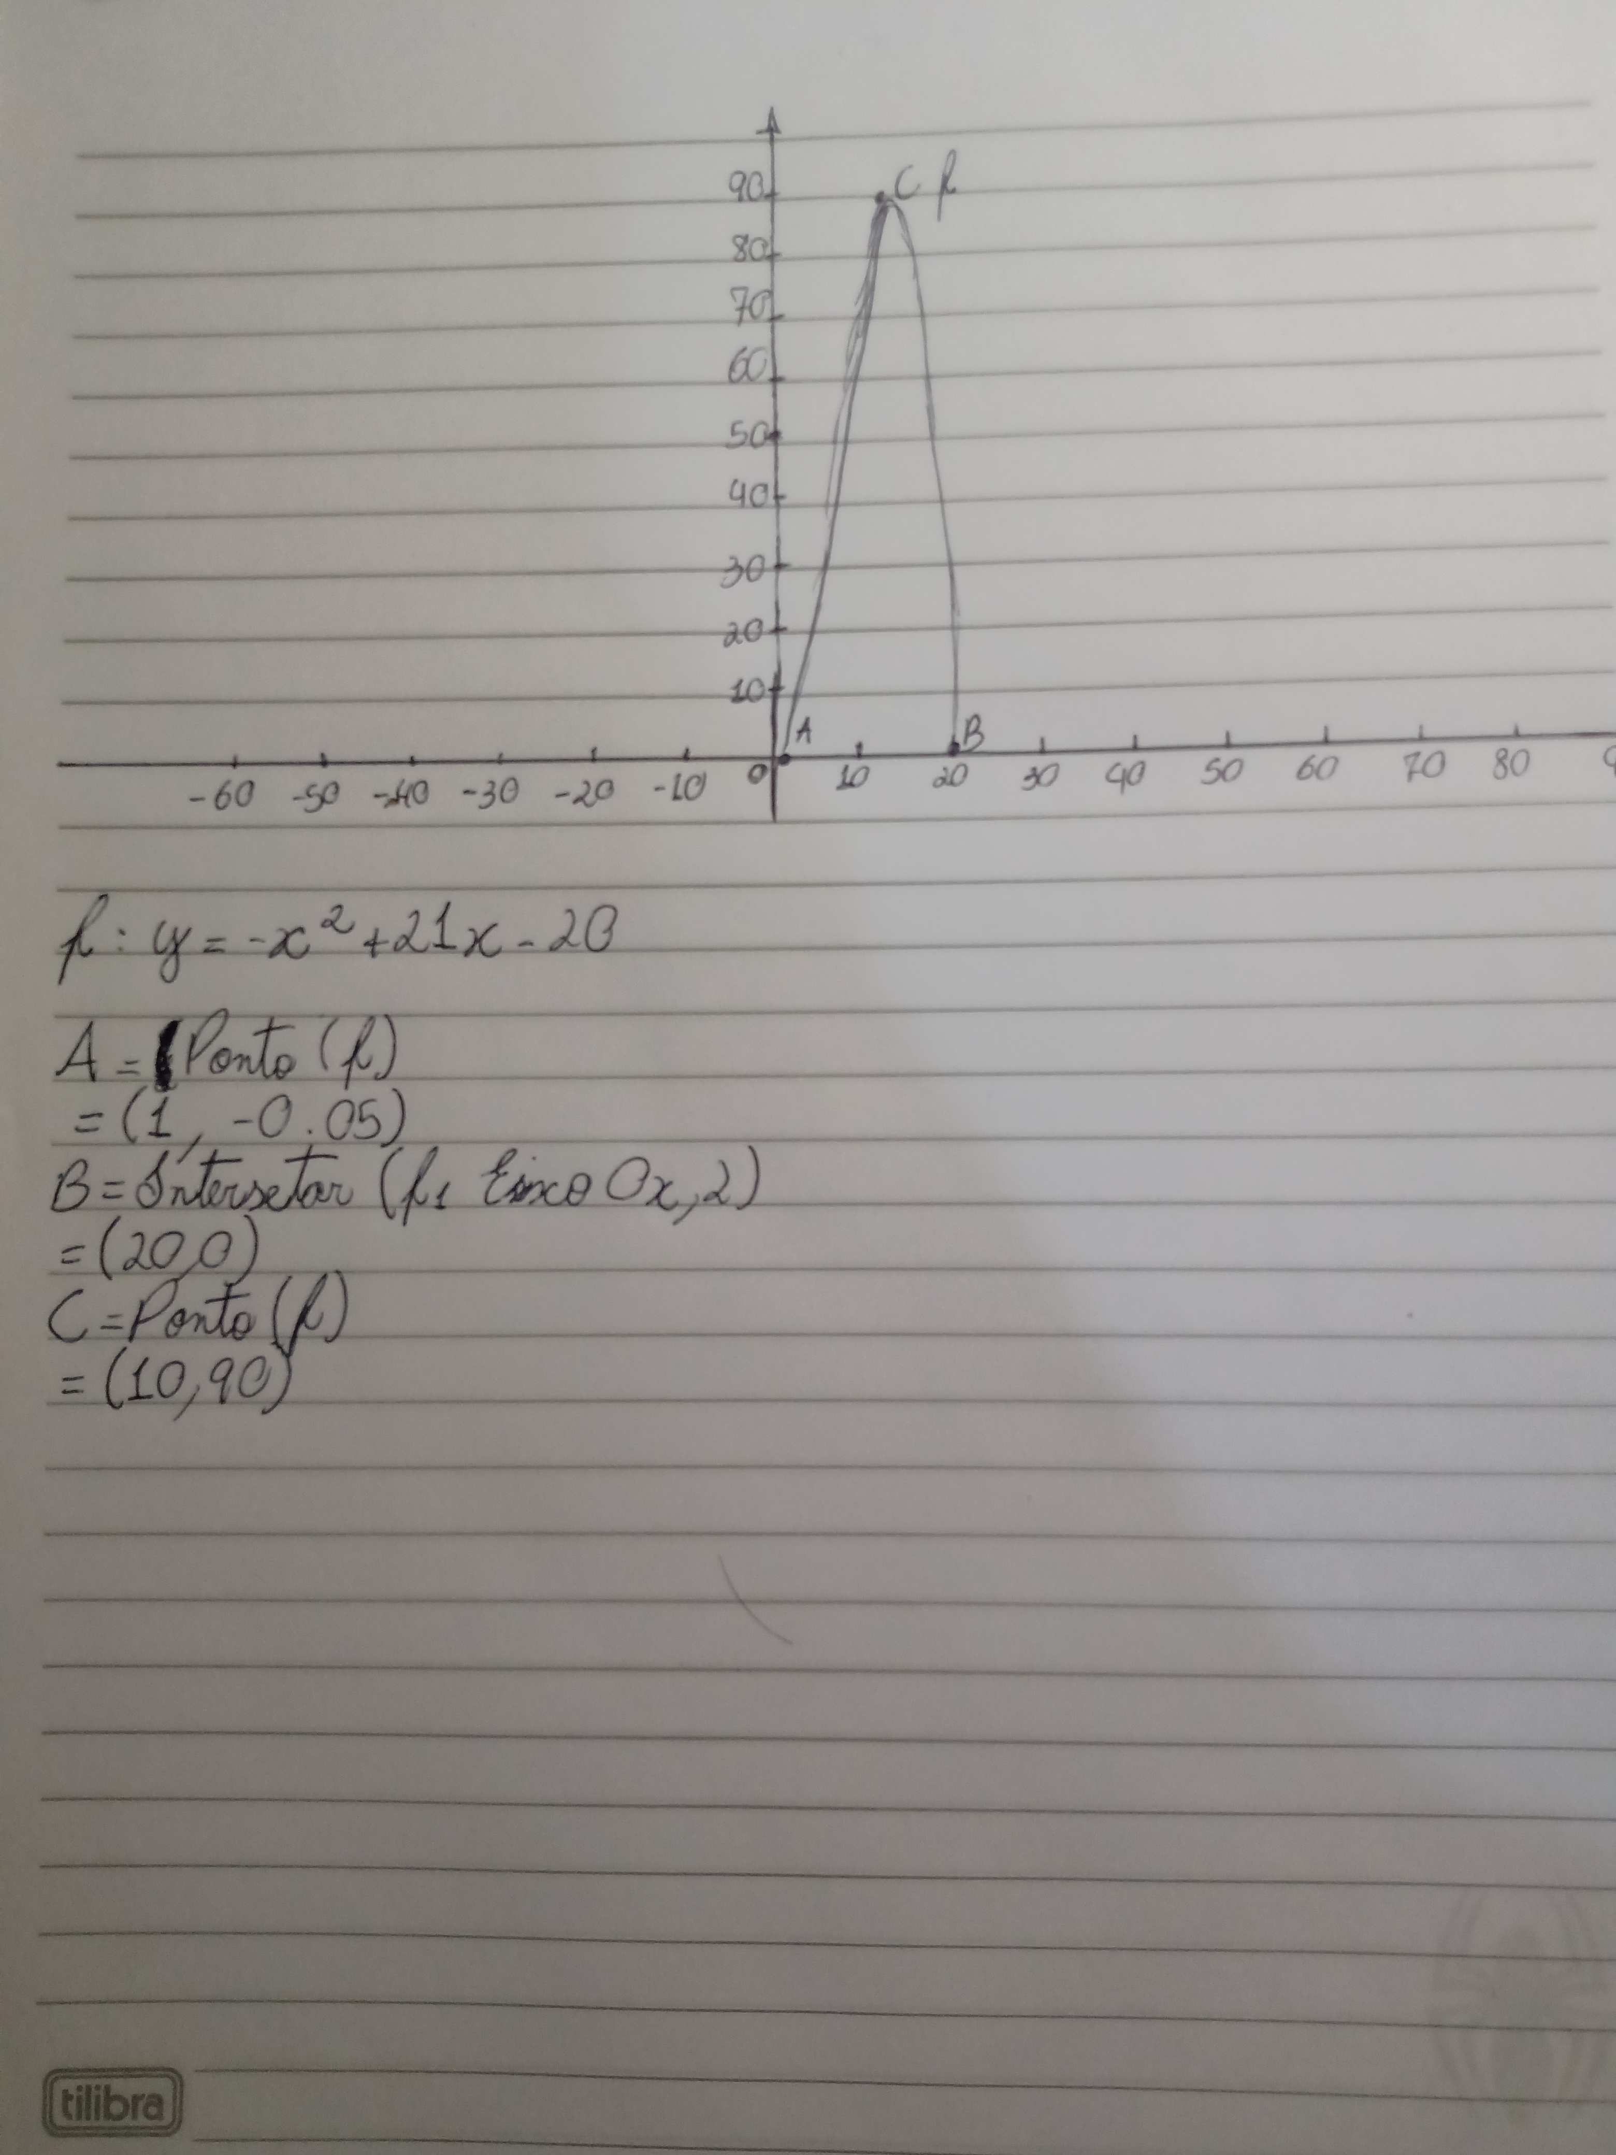

3-) R_a = {(1, 2), (1, 3), (1, 4), (1, 5), (2, 4), (2, 5), (3, 4), (3, 5)}

4-)

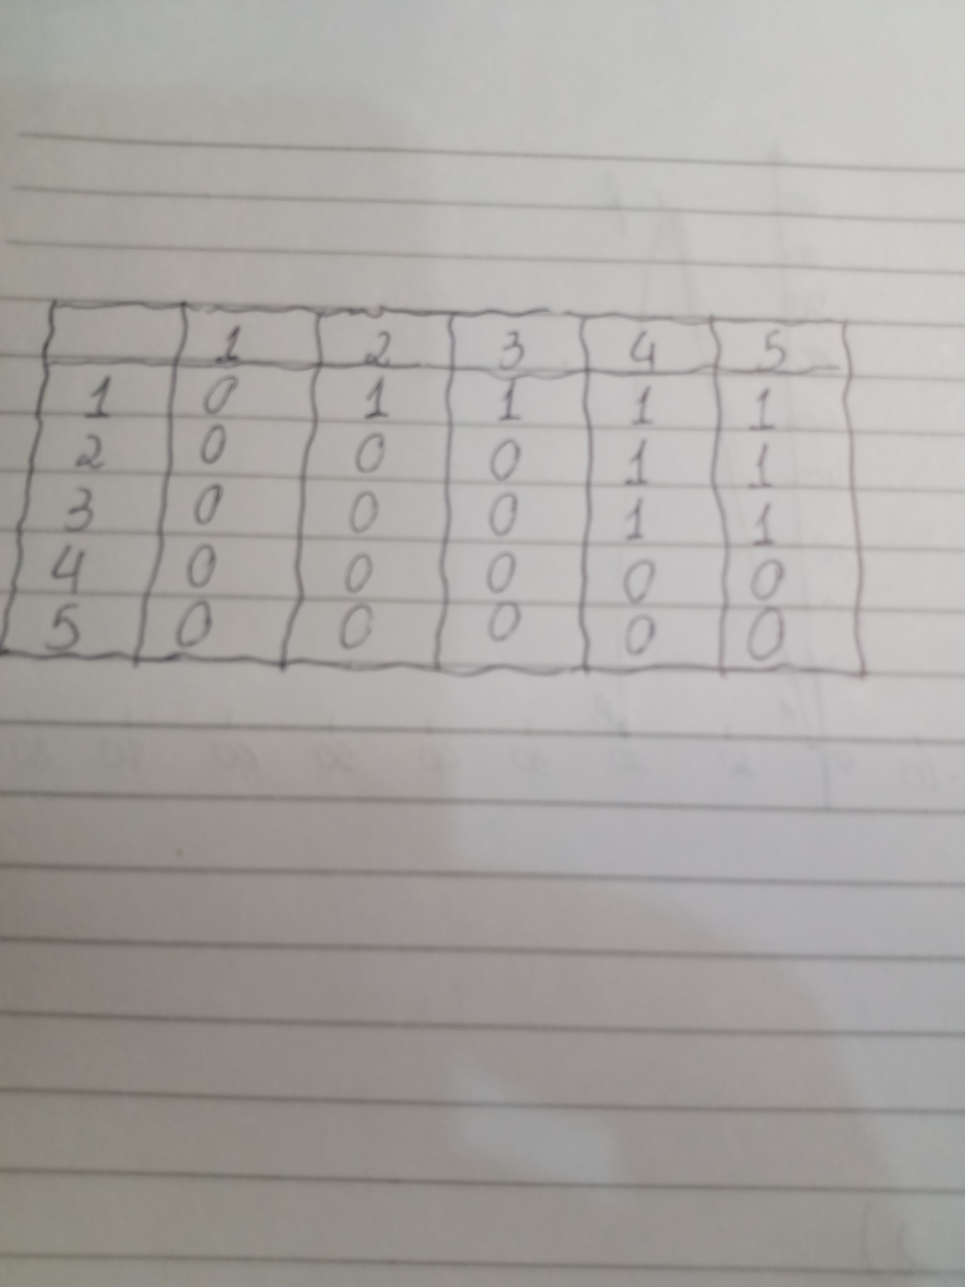

5-)Não é possível criar um Diagrama Hasse a partir do grafo dado, pois o mesmo possui relações de ordem entre os seus elementos, ou seja, relações que estabelecem a hierarquia entre os personagens.

6-)

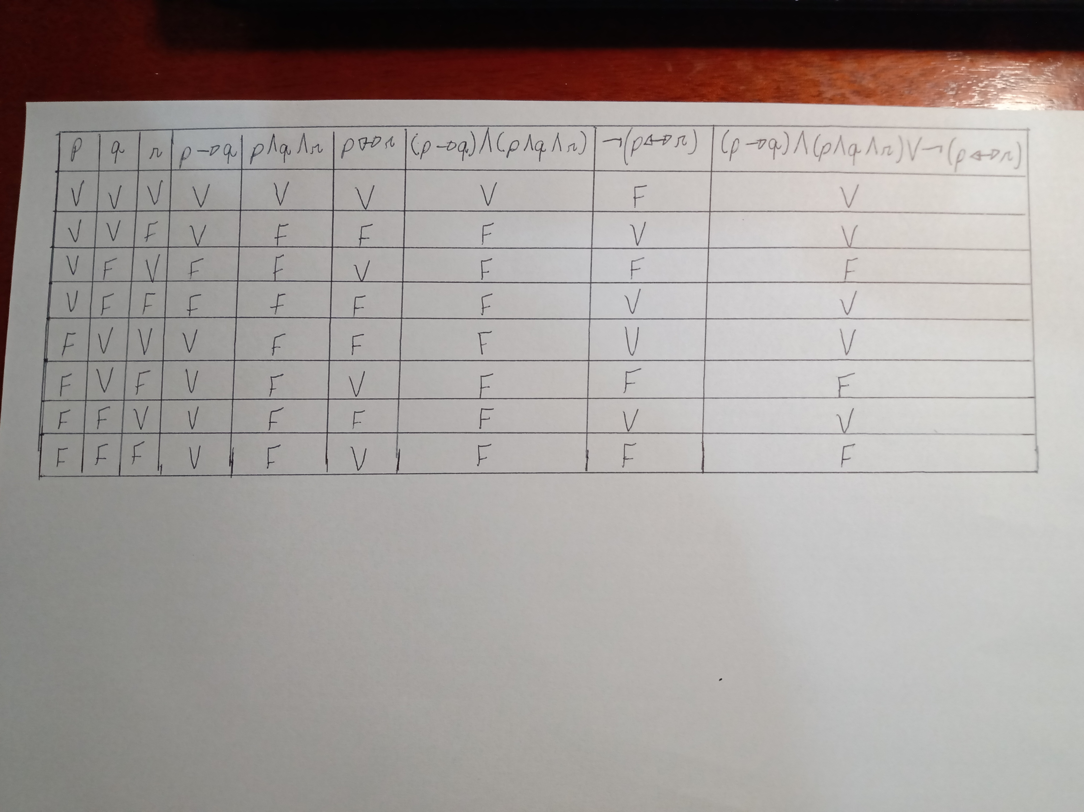

7-) Não, não é possível dizer que o passarinho acerta o porco todas as vezes. A expressão dada representa uma contingência, pois para algumas combinações de valores da tabela verdade a saída é verdadeira, como por exemplo, quando p e q são verdadeiros e r é falso.